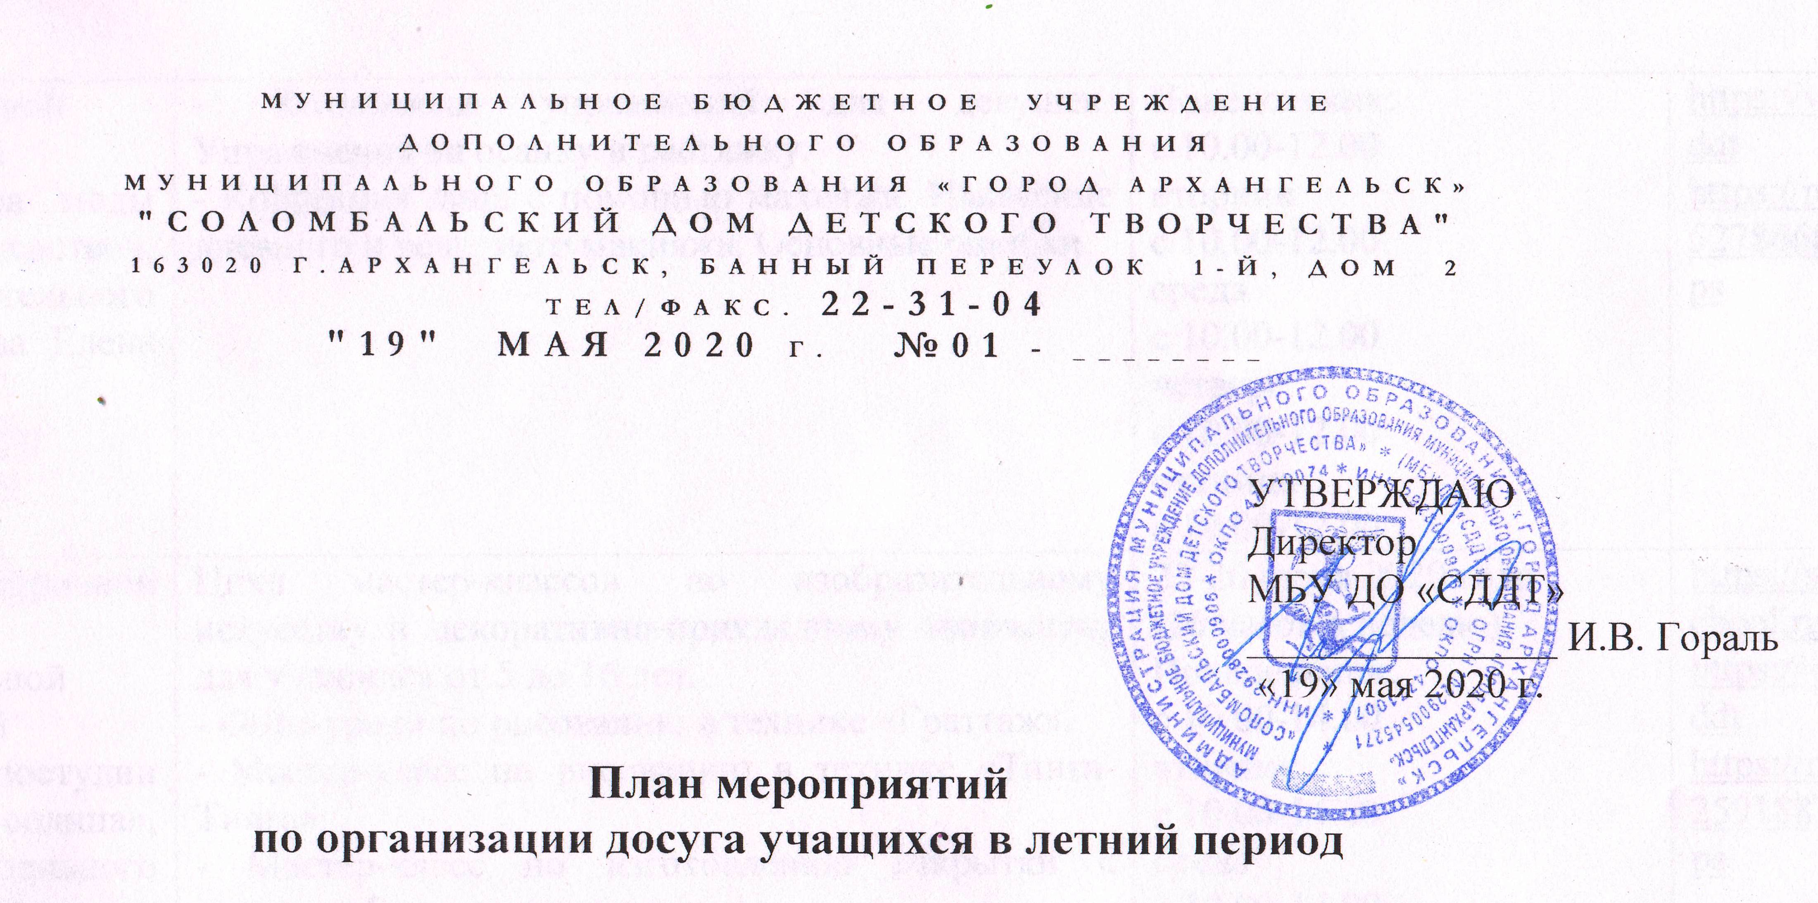
№ п/п | Название мероприятия | Содержание занятий | График занятий | Ссылки на Интернет-ресурсы
1 | Реализация краткосрочной дополнительной общеобразовательной общеразвивающей программы «ОФП с элементами бокса», педагог-организатор Гладков Федор Евгеньевич | Цикл занятий по физической культуре, общей физической подготовке для детей от 7 до 18 лет.  - Комплексы упражнений на различные группы мышц.  - Нормативы по физической активности для детей разного возраста.  - Советы и рекомендации по здоровому образу жизни.  - Правила личной гигиены для детей и подростков.  - Ролики боксерских поединков.  - др. | 01-10 июня 2020 года  (16 часов в неделю)  Понедельник:  с 10.00-14.00  вторник  с 10.00-14.00  среда  с 10.00-14.00  четверг  с 10.00-14.00 | https://solombal.arkhschool.ru https://vk.com/arkh_sddt  https://m.vk.com/club5433271?from=groups
2 | Реализация краткосрочной дополнительной общеобразовательной общеразвивающей программы театра моды «Леди Совершенство», педагог дополнительного образования Усова Елена Дмитриевна | Цикл занятий и мастер-классов по основам макияжа и ухода за собой для учащихся 11-18 лет.  - Комплексы упражнений для девушек. Упражнения на осанку и растяжку.  - Коррекция лица с помощью макияжа. Нанесение дневного и вечернего макияжа. Основные ошибки. | 15-19 июня 2020 года  (10 часов в неделю)  Понедельник:  с 10.00-12.00  вторник  с 10.00-12.00  среда  с 10.00-12.00  четверг  с 10.00-12.00  пятница  с 10.00-12.00 | https://solombal.arkhschool.ru https://vk.com/arkh_sddt  https://m.vk.com/club52786682?from=groups
3 | Реализация краткосрочной дополнительной общеобразовательной общеразвивающей программы изостудии «Мастерская солнца», педагог дополнительного образования Матвеева Елена Евгеньевна | Цикл мастер-классов по изобразительному искусству и декоративно-прикладному творчеству для учащихся от 5 до 16 лет.  - Фото-уроки по рисованию в технике «Граттаж».  - Мастер-класс по рисованию в технике «Тинга-Тинга».  - Мастер-класс по изготовлению открытки в технике «Бумажная пластика».  - Мастер-класс по изготовлению поделки из бросового материала «Морская черепаха» | 22-26 июня 2020 года  (16 часов в неделю)  Понедельник:  с 10.00-14.00  вторник  с 10.00-14.00  среда  с 10.00-14.00  четверг  с 10.00-14.00 | https://solombal.arkhschool.ru https://vk.com/arkh_sddt  https://m.vk.com/club25918822?from=groups
4 | Реализация краткосрочной дополнительной общеобразовательной общеразвивающей программы «Передвижные выставки», педагоги дополнительного образования Клементьева Татьяна Викторовна, Медведева Юлия Евгеньевна. | Август - цикл виртуальных экскурсий "Передвижные выставки" для учащихся 5-16 лет.  - Выставка «Архангельск глазами художников».  - Выставка «Сказки мира».  - Выставка «Анималистический жанр».  - Выставка «Ландшафтные символы в живописи».  - Художников Русского Севера».  - Выставка «Марина».  - Выставка «Образ матери в живописи». | 03-14 августа 2020 года.  (16 часов в неделю)  Понедельник:  с 10.00-14.00  вторник  с 10.00-14.00  среда  с 10.00-14.00  четверг  с 10.00-14.00 | https://solombal.arkhschool.ru https://vk.com/arkh_sddt  https://m.vk.com/peredvizhki?from=groups
5 | Реализация краткосрочной дополнительной общеобразовательной общеразвивающей программы «В гостях у Поморов», педагог дополнительного образования Прудова Марина Михайловна | Цикл мастер-классов и викторин по краеведению для учащихся 7-12 лет.  - Мастер класс по теме «Неразлучники».  - Занятие по теме «Хранитель сказов и легенд».  - Викторина по теме «Архангельск».  - Мастер-класс по теме «Северные росписи»  - Занятие по теме «Подвиги братьев наших меньших». | 17-21 августа 2020 года.  (10 часов в неделю)  Понедельник:  с 10.00-12.00  вторник  с 10.00-12.00  среда  с 10.00-12.00  четверг  с 10.00-12.00  пятница  с 10.00-12.00 | https://solombal.arkhschool.ru https://vk.com/arkh_sddt  https://m.vk.com/club175699126?from=groups
6 | Конкурс «Летняя игротека», педагог дополнительного образования Леонович Наталья Станиславовна | Конкурс для учащихся от 7 до 18 лет и родителей.  Конкурс фото и видео-материалов, отражающих летнюю игровую активность детей и взрослых. | Июнь – информационная кампания по конкурсу.  Август – приемка работ в группе Вконтакте «Звукоцвет»  Сентябрь – подведение итогов | https://solombal.arkhschool.ru https://vk.com/arkh_sddt
7 | Онлайн-тест «Великая Отечественная война» | Онлайн-тест для учащихся 5-11 классов. Каждый учащийся любого образовательного учреждения города Архангельска может ответить на вопросы викторины по теме «Великая Отечественная война». Участники онлайн-теста, правильно ответившие на все вопросы, станут победителями. | 13-29 мая 2020 года | https://solombal.arkhschool.ru https://vk.com/arkh_sddt
 | Познавательная страничка «Так кто вы говорите?». | Познавательная страничка «Так кто вы говорите?» для учащихся 7-18 лет.  Будет представлена информация об известных людях (фото, видеоматериал). | 1-15 июня 2020 года. Информация выставляется 2 раза в неделю. | https://vk.com/arkh_sddt
 | Интернет-журнал «К 100-летию Абрамова» | Мероприятие для учащихся 12-18 лет. Предполагается размещение онлайн-спектаклей, фильмов, аудиозаписей по произведениям Ф.Абрамова, биография и интересные события из жизни писателя. | 10-24 августа 2020 года.  Информация выставляется 2 раза в неделю. | https://solombal.arkhschool.ru https://vk.com/arkh_sddt

